# Opdracht 1

* Leg in eigen woorden uit wat een “parent”, “sibling” en een “child” is.

<opdrachten>

    <opdracht>

        <vraag>dit is een voorbeeld vraag</vraag>

        <uitleg_in_eigen_woorden>dit is een voorbeeld antwoord</uitleg_in_eigen_woorden>

    </opdracht>

    <opdracht>

        <vraag>Leg in eigen woorden uit wat een “parent”, “sibling” en een “child” is.</vraag>

        <uitleg_in_eigen_woorden>

        Dit werkt exact hetzelfde als HTML. In dit document is de root 'opdrachten', de "child" daarvan is 'opdracht',

        deze heeft meerdere "siblings" van dezelfde naam. De parent van 'opdracht' is 'opdrachten'.

        'vraag' en 'uitleg_in_eigen_woorden' zijn "siblings" met unieke namen en zijn de "child" van 'opdracht'

        en 'opdracht' is de "parent".

        </uitleg_in_eigen_woorden>

    </opdracht>

</opdrachten>

# Opdracht 2

* Teken de boomstructuur van note.xml
* Geef aan wat de “root” is, wat een sibling is en wat de “leaves” zijn

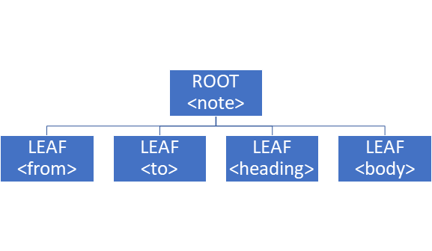

# Opdracht 3

<bookstore>

 <book category="children">

 <title>Harry Potter</title>

 <author>J K. Rowling</author>

 <year>2005</year>

 <price>29.99</price>

 </book>

 <book category="web">

 <title>Learning XML</title>

 <author>Erik T. Ray</author>

 <year>2003</year>

 <price>39.95</price>

 </book>

</bookstore>

* Geef aan welke in bovenstaand voorbeeld de “attributen” zijn.

Antwoord: Category

# Opdracht 4

* Geef in eigen woorden aan wat het verschil is tussen een “element” en een “attribuut”.

Een element is alles vanaf de element start tag tot en met het element zijn eind tag.  
Een attribute word ingevoerd in de start tag van een element, de waarde moet altijd in dubbele quotes zijn. Het hoort data te bevatten voor een specifiek element. Het is net HTML.